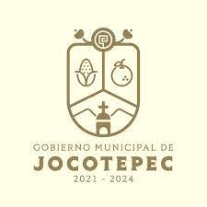
INFORME TRIMESTRAL DE ACTIVIDADES
Julio – septiembre 2023

Con gran entusiasmo realizamos la entrega de paquetes escolares del programa “#Recrea Educando para la Vida”. Con el que 8,624 niñas y niños de las 57 escuelas públicas de nuestro municipio, recibirán mochilas, útiles, uniformes y calzado escolar gratuitos.
Agradecemos al Lic. Moy Anaya, Director de Vinculación Regional de la Secretaria de Asistencia Social, por asistir en representación de nuestro gobernador Enrique Alfaro Ramírez. Gracias por su visita y compromiso con nuestro municipio
¡Recuerda que muy pronto llegaremos a tu escuela!
Seguimos trabajando porque #TuDecidesMejorar
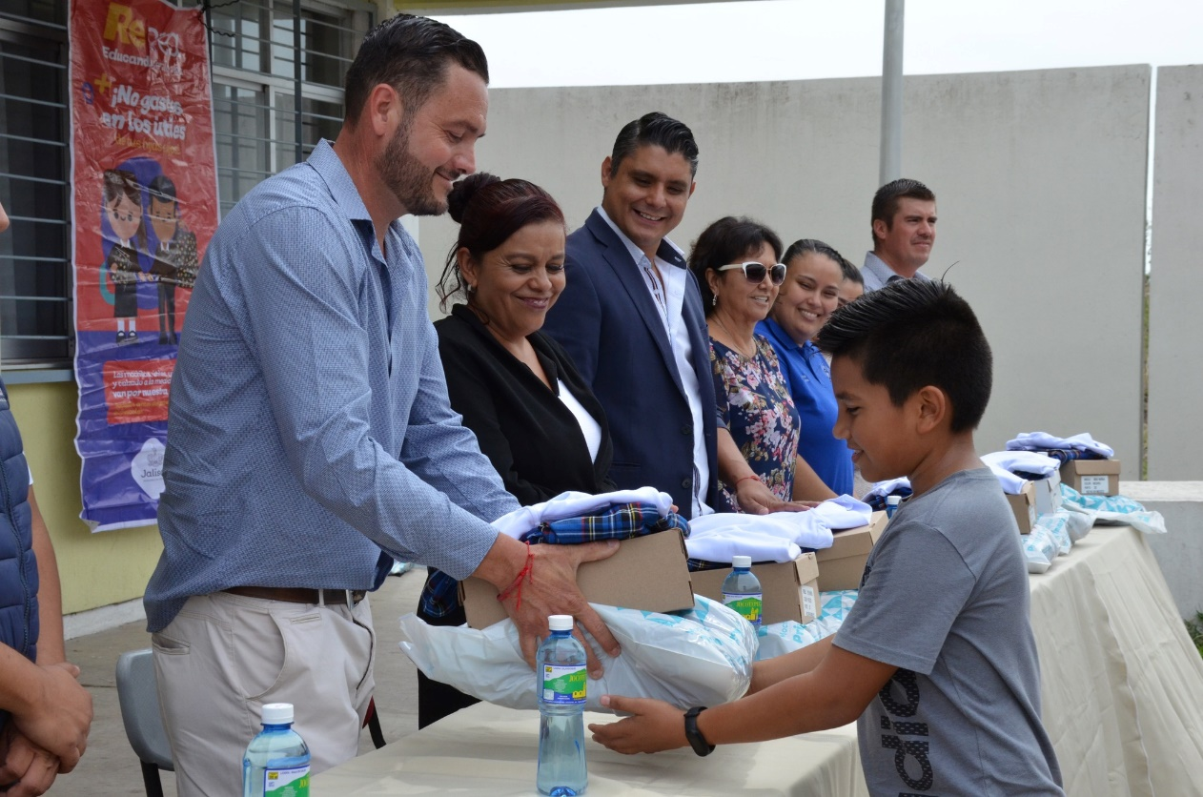

https://www.facebook.com/Jocotepecgob/posts/pfbid021DuJNEZEbNXyRvmv4PAHDMMYtz1MAkE4uBZqTPFku2NLxxEqMJBCPxBqkJFQb4pgl

“Programa Acción del Campo para el Cambio Climático” llegó a Jocotepec.
El objetivo de este programa es apoyar a las y los productores de #maíz de nuestro municipio. En esta ocasión fueron 30 agricultores, quienes el día de hoy firmaron los convenios de colaboración para poder recibir los recursos que van desde los $3,000 a $5,000, para la adquisición de insumos biológicos, orgánicos y sustentables.
Agradecemos al Gobierno de Jalisco a través de #SADER, por el apoyo a nuestro campo.
#TuDecidesMejorar
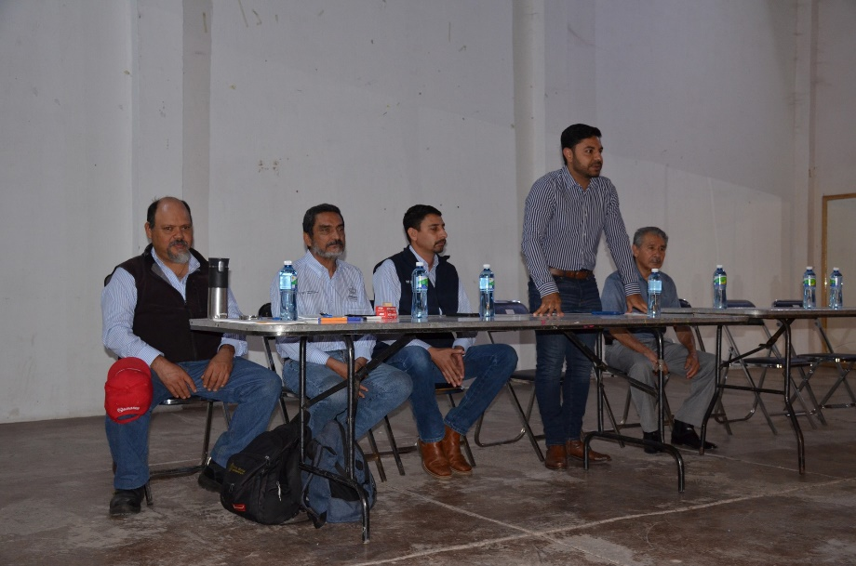

https://www.facebook.com/Jocotepecgob/posts/pfbid0HGhdUo4YX1mjQbbqSMNZnwhz6MHN9GRhJo1mjxJq5of9FDChL4TwjbEoCANMHrgDl

Nueva obra para #Jocotepec.
La calle Playas de la Laguna en Chantepec, será beneficiada con la construcción de drenaje sanitario y red de agua potable.
¡Obras que se ven y se sienten!
Seguimos construyendo porque #TuDecidesMejorar
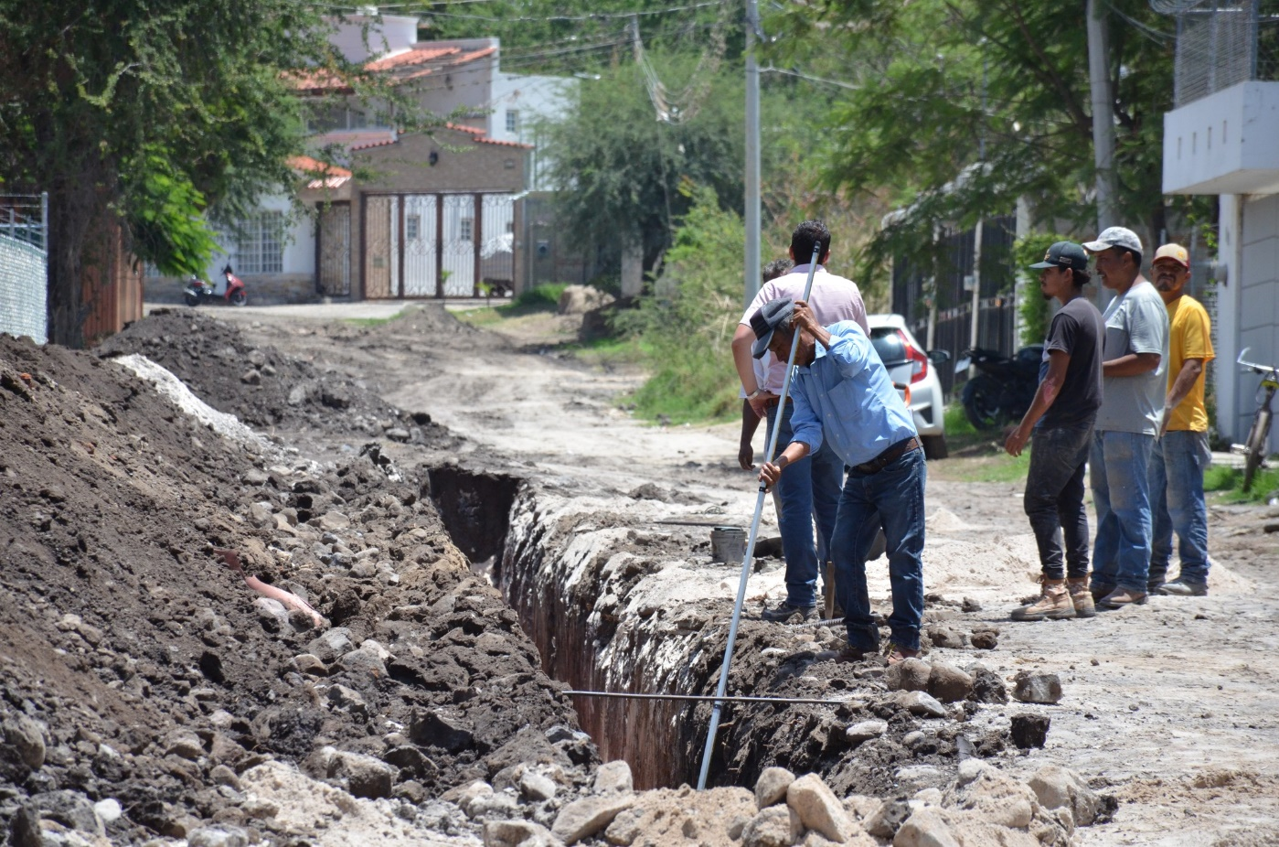
https://www.facebook.com/Jocotepecgob/posts/pfbid02WTPZqtTRNMtCBnf8188L9v7PyFdAy7dU5rfzRZSZFmbxXpjbJFLUaquYJngumXUMl

El pasado martes 18 de julio el Secretario General, Rogelio Ramos, el Regidor, Horacio Trujillo y el Director de Educación, Octavio Carreño, asistieron en representación del presidente municipal, el Lic. José Miguel Gómez López, a la Escuela Primaria Urbana 558 Niños Héroes, ubicada en la delegación de San Cristóbal Zapotitlán, con el fin de hacer entrega de la posesión de un predio que anteriormente era el Centro de Salud.
Gracias a esta donación, la Primaria Niños Héroes podrá ampliar sus instalaciones y disponer de esta área para cubrir todas las necesidades educativas que requieran nuestras niñas y niños de esta localidad.
Seguiremos apoyando la educación, porque #TuDecidesMejorar

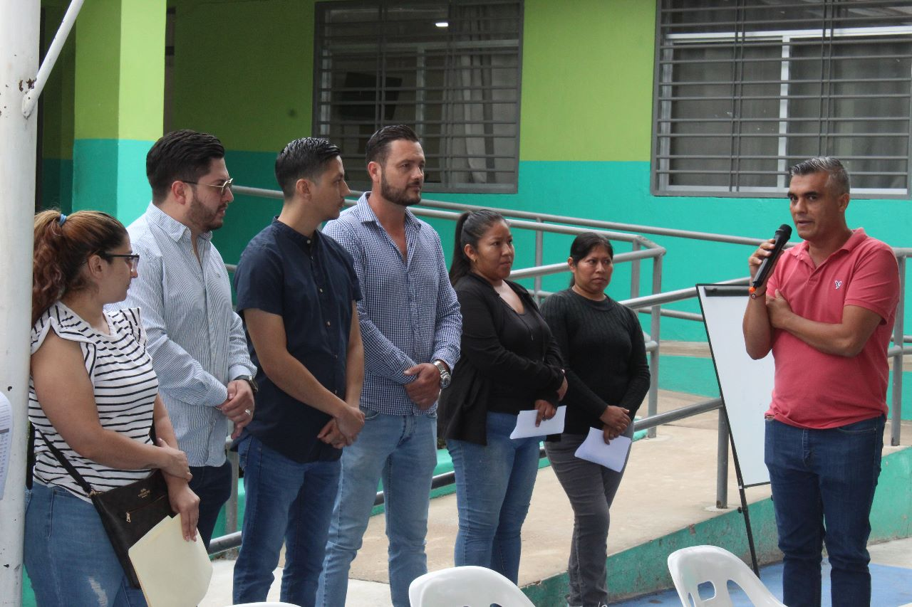

https://www.facebook.com/Jocotepecgob/posts/pfbid06Tj6EWmWb4UEJRKsASwSmhT76wyJYup32imX3BjcrM4yTaXmv6y4DuXDopbQxCtjl

Con el fin de adquirir insumos biológicos, mejorar la producción avicola, instalar paneles solares para aprovechar el uso de energías limpias en las cosechas, y más; Se hizo la entrega el día de hoy de apoyos #SADERJalisco 2023 para productoras y productores del #campo de #Jocotepec, Chapala y Tuxcueca.
Agradecemos SADER Jalisco por estos apoyos que benefician a la #agricultura de nuestra región.

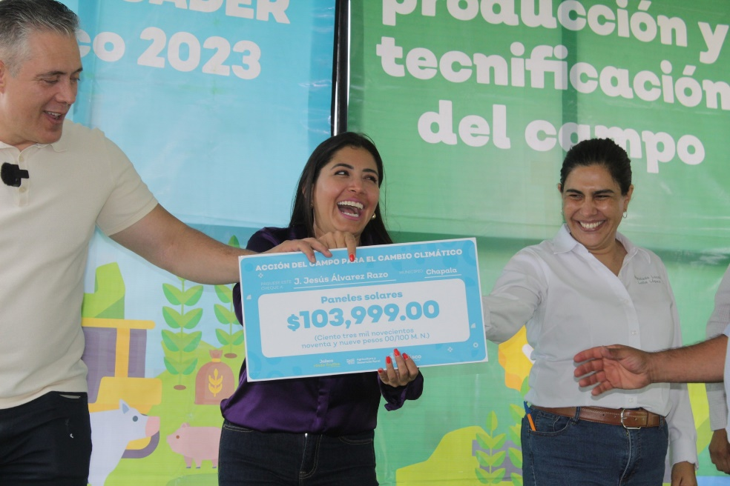
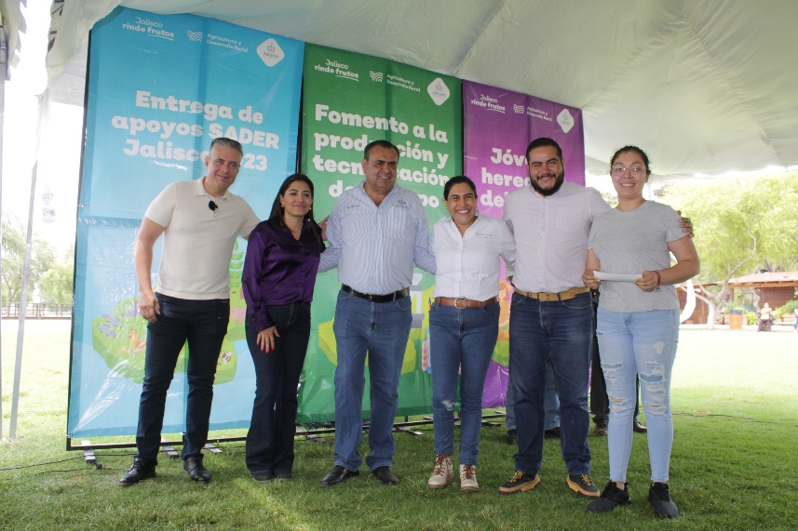
https://www.facebook.com/Jocotepecgob/posts/pfbid0227fhpJJQe8RA1oSG89fLyqvQkaGENzCh8aiszMD8ipDy5UwTP8cdqjkG7jrDeJp8l
Dimos inicio a las obras de #construcción de superficie de rodamiento, banquetas, rehabilitación de redes hidrosanitarias, línea de conducción y alumbrado público en la calle Morelos de calle Matamoros a calle Nicolás Bravo en la Cabecera Municipal.
Este proyecto es posible gracias a la gestión del presidente José Miguel Gómez López ante el Estado, quien asume el costo total de $8,621,791.01.
Seguiremos trabajando y gestionando porque #TuDecidesMejorar

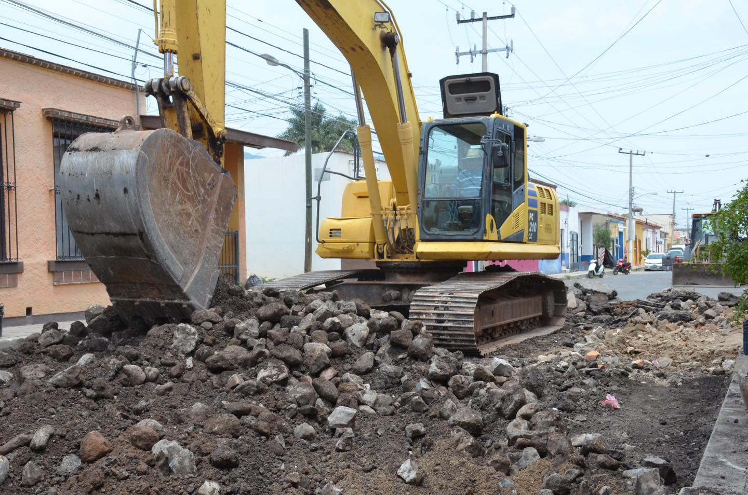

https://www.facebook.com/Jocotepecgob/posts/pfbid02SicBYMfgiZU1jpgqbjkZBf7XxTENnKiCWpxNL2KiSpFid5wjKHjuSxjHXMPVRPmLl

Así vivimos por segunda ocasión la presentación de #LasGalasdelMariachi en nuestro hermoso malecón de #Jocotepec.
Con amenaza de lluvia y la asistencia de alrededor de tres mil personas, ¡el evento fue todo un éxito! ¡Muchas gracias a todos los que se dieron cita!
Aquí te dejamos plasmados los mejores momentos.
El próximo año volveremos con más…
“Cuando suena el #mariachi el mundo canta”
#EIMCH30 #NuestraMúsicaNosUne #GalasDelMariachi2023 #Jocotepec #EncuentroInternacional #mariachi #charrería #FiestasPatrias2023

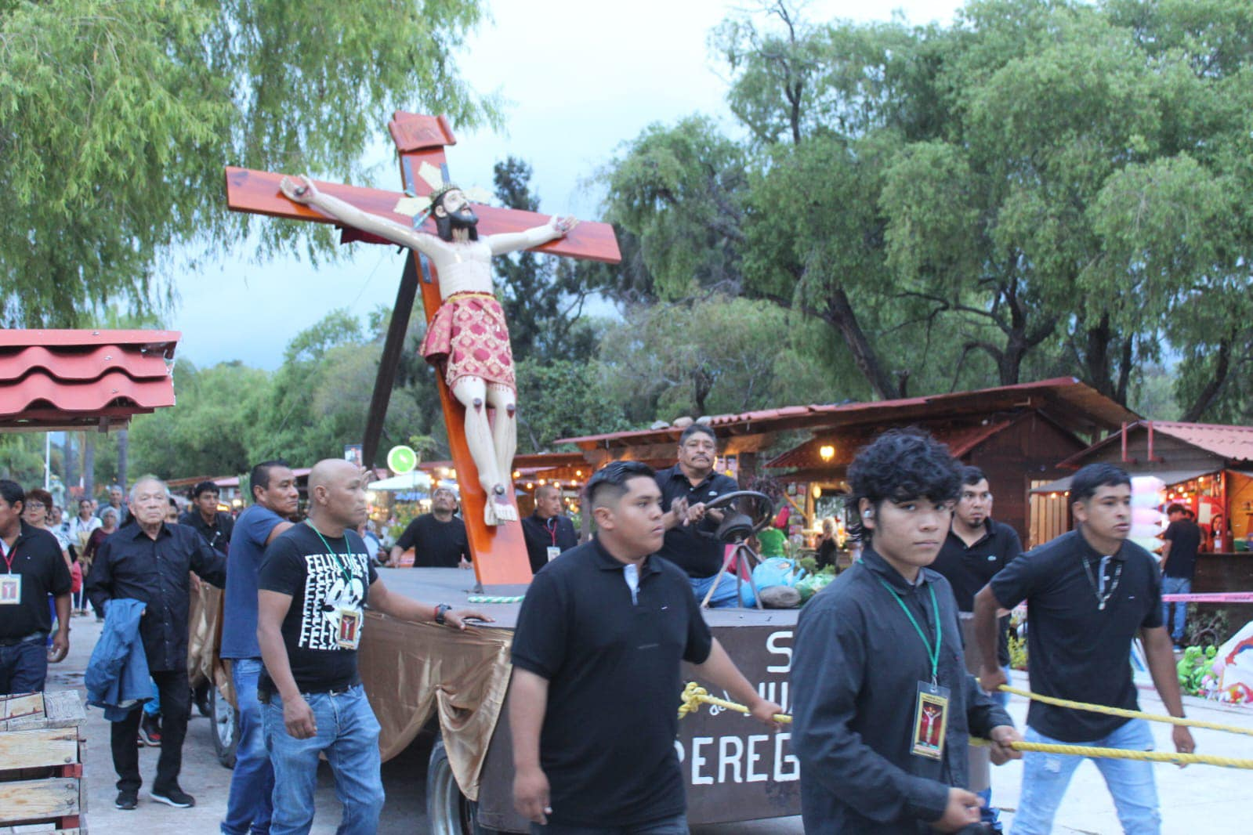
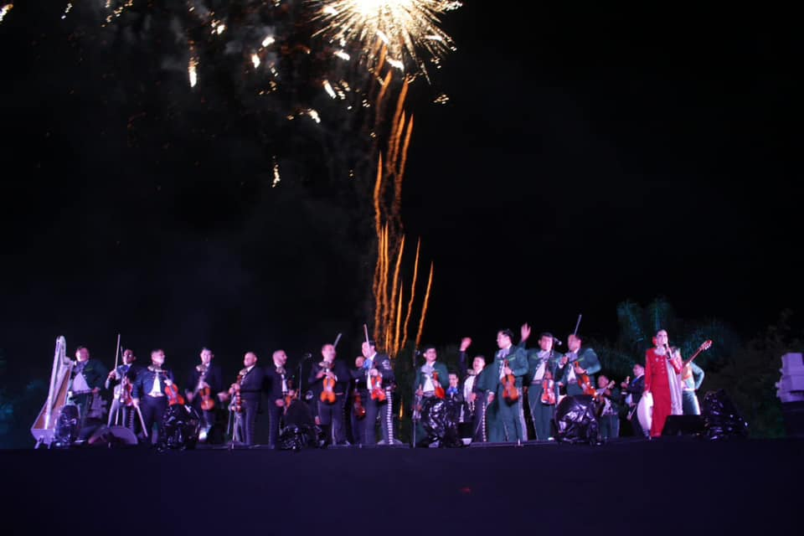
https://www.facebook.com/Jocotepecgob/posts/pfbid02Ay4jpGx2kAzVPZyEfmxd9uCLrYDveDGtssTw3sbiquuC6srXawxU1eEBvzAGoN4sl
Con el fin de ofrecer un mejor servicio en redes de drenaje y agua potable, estamos realizando la construcción de nuevas redes hidrosanitarias en Calle Filósofos dentro de la Cabecera Municipal, con un presupuesto de $553,159.56.
¡Obras que se ven y se sienten!
Seguiremos gestionando y creando obras en pro de nuestro municipio.
#TuDecidesMejorar.
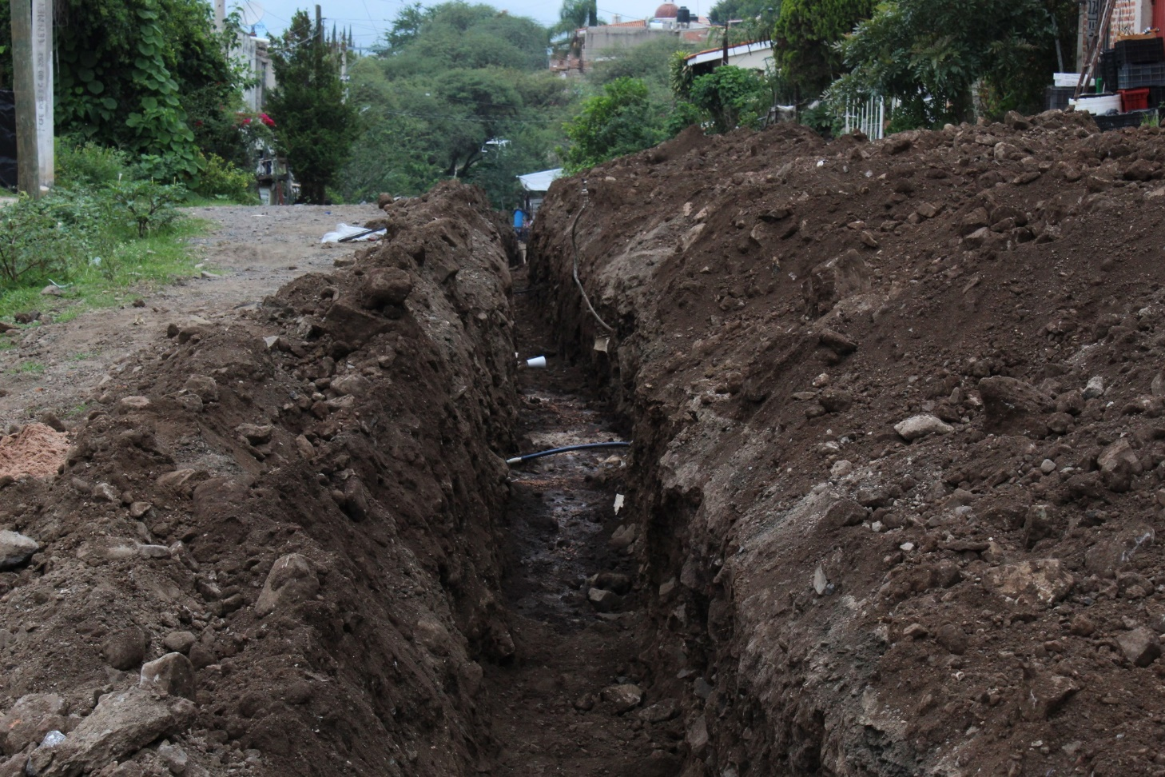

https://www.facebook.com/Jocotepecgob/posts/pfbid0383gMciTRQy5mMc1VcbiSqN5JitB1ahQBNuxi9wvG1YAhHieEfHLWaa1UhWDVj6oPl

Realizamos la inauguración del #GimnasiodeBox gracias a la gestión de nuestra Diputada Lolis López, así como el arranque de la Academia de Boxeo que se incorpora al programa del Estado de Espacios por la Paz.
Próximamente publicaremos los horarios y detalles. #TuDecidesMejorar #EspaciosPorLaPaz #DeportesJocotepec
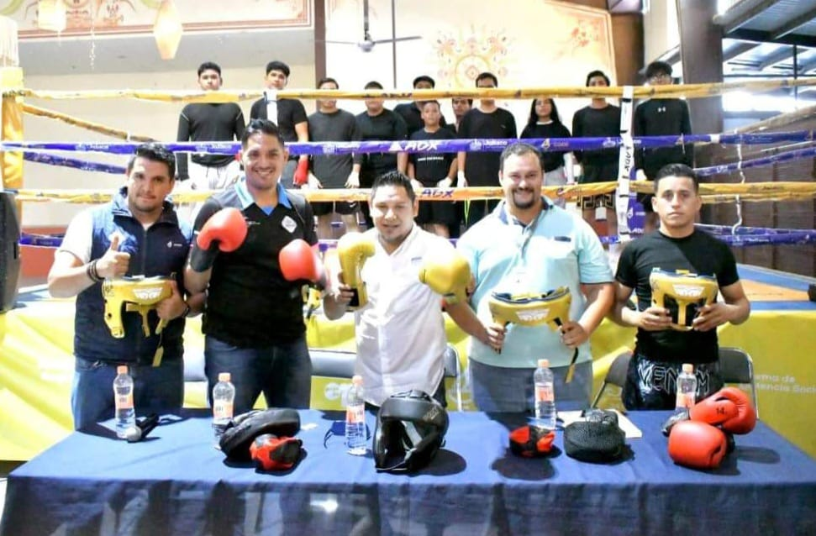
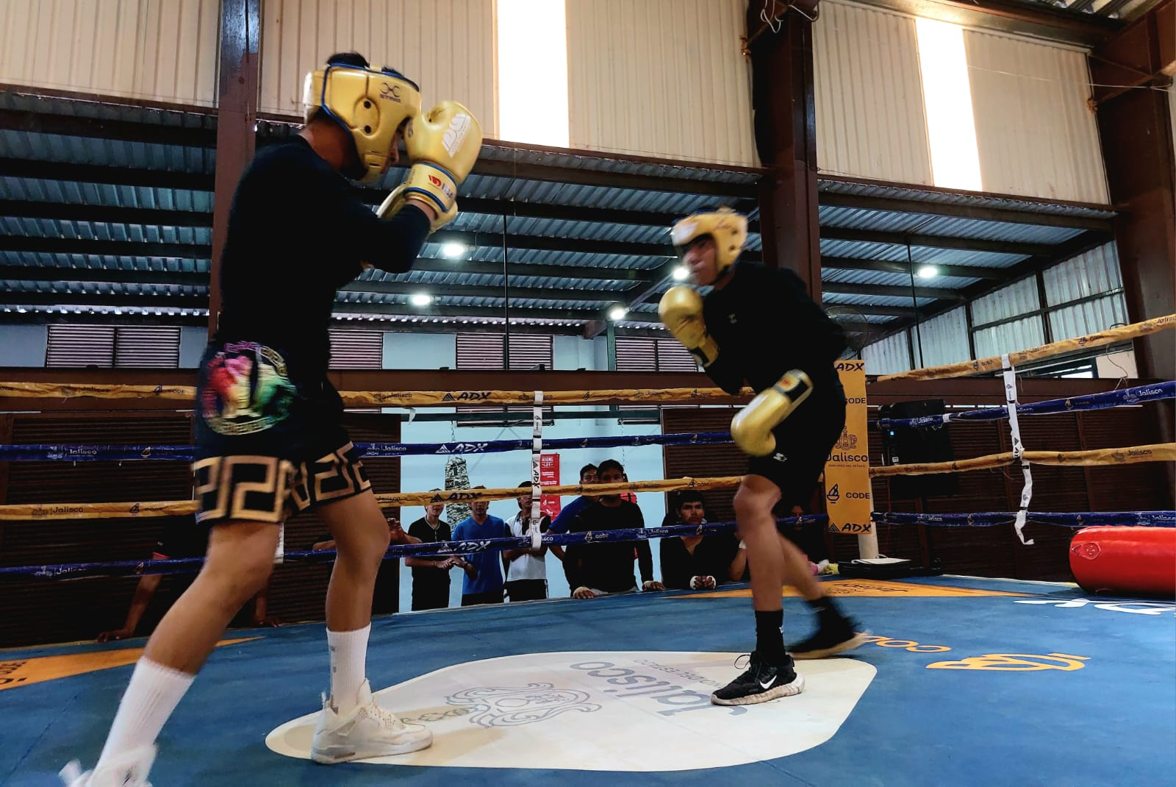

https://www.facebook.com/Jocotepecgob/posts/pfbid02Zrd7BuWQ1JhoLy1ozKgLX4J4XYFq42h7h5qDFzNYQguFswjagi3ri9AMwfx46b1Cl

